Технологическая карта урока

Тема урока | Разветвляющийся алгоритм
Учебник | Семакин И.Г. Информатика. 9 класс
Автор урока | Резванова Лариса Хамисовна
Тип урока | Урок открытия новых знаний, обретения новых умений и навыков
Цель урока | Создание условий для формирования у обучающихся представления об алгоритмической конструкции «разветвляющийся алгоритм».
Задачи урока | Обучающие:  - рассмотреть правила записи условного оператора;  - рассмотреть формат и назначение составного оператора;  - сформировать умение записывать на языке программирования короткие алгоритмы с ветвлениями.  Развивающие:  - способствовать развитию аналитического мышления:  - формирование умения выделять существенные признаки и свойства;  - развитие умения устанавливать единые, общие признаки и свойства целого;  - развитие умения классифицировать факты, делать общие выводы.  Воспитательные:  - стимулировать познавательную деятельность учащихся, прививать интерес к предмету.
Планируемые результаты | Предметные:  - представление о линейных алгоритмах;  Метапредметные:  - умение самостоятельно планировать пути достижения целей;  - соотносить свои действия с планируемыми результатами;  - осуществлять контроль своей деятельности,  - определять способы действий в рамках предложенных условий,  - корректировать свои действия в соответствии с изменяющейся ситуацией;  - оценивать правильность выполнения учебной задачи;  - ИКТ-компетентность;  - уметь исполнять готовые алгоритмы для конкретных исходных данных;  Личностные:  - способность увязать учебное содержание с собственным жизненным опытом,  - понять значение развитого алгоритмического мышления для современного человека.
Организация пространства  (смена рабочих зон, "перевернутый урок",  традиционное обучение) | Смена рабочих зон
Виды деятельности на уроке  (коллективная (фронтальная) работа,  кооперативно-групповая работа,  индивидуальная (самостоятельная) работа,  практическая (лабораторная) работа,  творческая и/или исследовательская работа,  реферирование материала) | Групповая работа,  индивидуальная (самостоятельная) работа,  практическая (лабораторная) работа.
Необходимое оборудование и программное  обеспечение | Мультимедийный проектор, экран, презентация урока, компьютеры, дидактический материал. Программное обеспечение: браузер, Pascal-ABC.

Организационная структура урока:

Этапы урока | Длительность, мин | Деятельность  учителя | Деятельность  обучающихся | Учебные  материалы  (ссылки на  цифровые  ресурсы)
Организационный  этап | 1 | Учитель приветствует учеников. Здравствуйте, ребята! Кто сегодня отсутствует? Сегодня на уроке мы продолжим знакомство с языком программирования Паскаль. | Ученики приветствуют учителя.
Постановка цели и  задач урока | 2 | Учитель задает наводящие вопросы, относящиеся к теме урока.  Очень часто нам с вами в жизни приходится размышлять над своими поступками и действиями: «Если я буду усерднее учиться, то хорошо сдам экзамены», «Если я хорошо сдам экзамены, то поступлю в ВУЗ» и т.д. Итак, как вы думаете, какая у нас тема сегодняшнего урока? Исходя из цели, выделим задачи урока. | Ученики догадываются, какая тема урока, проговаривают цель и задачи.
Мотивация учебной  деятельности  учащихся | 2 | У нас сегодня с вами будет необычный урок. Мы разделимся на группы и будем выполнять задания в трех рабочих зонах:  - зона работы online (ученики должны выполнить задание на компьютерах, которое представлено в виде теста),  - зона работы с учителем (теоретический опрос учителем каждого ученика),  - зона работы в группе (выполнить задания в группе). | Ученики делятся на группы
Актуализация  знаний | 2 | На прошлом уроке мы с вами познакомились с линейными алгоритмами языка Паскаль. Внимание на экран. Ответьте на вопросы: 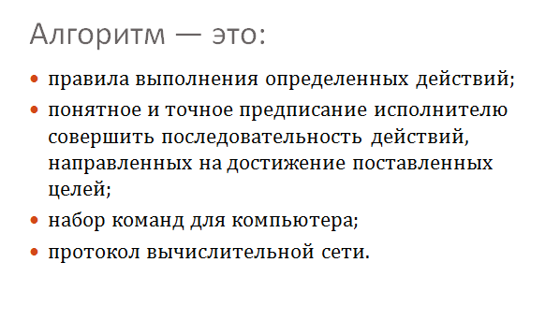 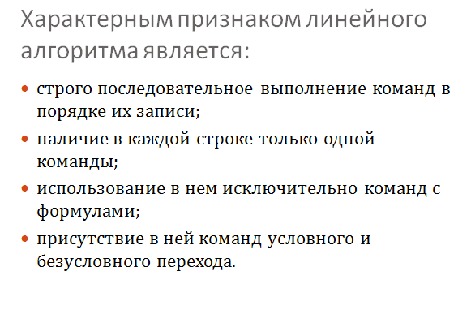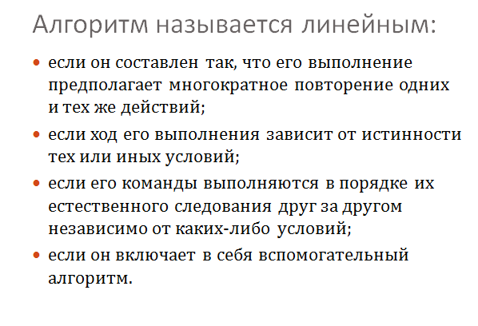  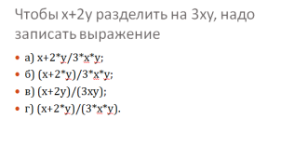 | Ученики отвечают на вопросы учителя (презентация) | Презентация
Первичное  усвоение  новых знаний | 5 | Вашим домашним заданием было ознакомиться с теоретическим материалом по теме «Разветвляющийся алгоритм» на платформе «Открытая школа 2035». Ответьте на вопросы:  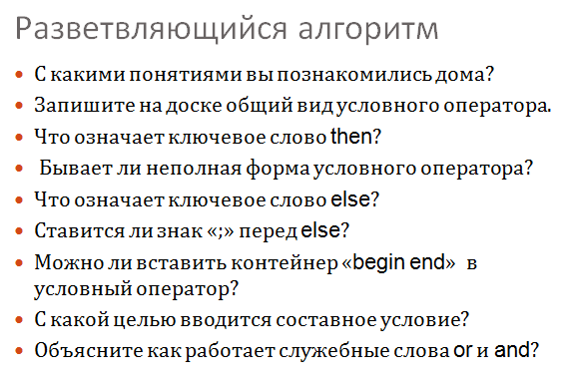  Корректировка, помощь учащимся в случае необходимости. | Ученики отвечают на вопросы учителя (презентация, страница платформы «Открытая школа 2035») | https://2035school.ru/htmllesson/if_else#
Физкультминутка | 1 | Итак, ребята, мы с вами переходим к следующему этапу нашего урока, но сперва выполним физкультминутку. Расправьте плечи, прогните спину, потянитесь, повертите головой, не поворачивая головы, посмотрите направо, налево, вверх, вниз. А теперь начинаем работать по зонам. Займите свои места. Время работы в одной зоне 7 минут. | Ученики выполняют команды учителя и садятся за компьютеры.
Первичное  закрепление | 28 | Зона работы online.  В данной группе вы должны выполнить задание на компьютерах, которое представлено в виде теста. Тест включает в себя практические задания по нашей теме. Садитесь по одному за компьютер и следуйте инструкции.  Зона работы с учителем.  В данной группе работа заключается в теоретическом опросе мною каждого ученика. Для этого у вас есть отдельный лист с вопросами, на которые вы должны дать ответ. Далее я проверяю ответы на вопросы и беседую по поводу допущенных ошибок.  Зона работы в группе.  В данной группе вы должны сплоченно и организованно работать в группе. Вам  выдается лист с задачами. Вы должны их решить на Паскале, затем сопоставить с правильно решенной задачей. | Ученики рассаживаются за компьютеры по 1 человеку, берут в руки инструкцию и выполняют тест.  Ученики получают листы с вопросами и отвечают по очереди.  Ученики получают лист и решают задачи на компьютере в группе. | https://2035school.ru/htmllesson/if_else#
Рефлексия  (подведение итогов  занятия) | 3 | На уроке мы с вами познакомились с разветвляющимися алгоритмами.  Подводя итоги, ответьте на вопрос:  Чему вы научились на уроке?  Я предлагаю вам всем заполнить таблицу, поставив + или -:  Я знаю, правила записи условного оператора  Я умею строить составной оператор  Я могу записывать на языке программирования короткие алгоритмы с ветвлениями  Посмотрите на результаты и поднимите руку те, у кого достигнута цель занятия. У кого 3 +, а 2+,а ни одного плюса? | Ученики берут в руки табличку, приготовленную заранее учителем и заполняют ее с помощью знаков «+» и «-».
Информация о  домашнем задании,  инструктаж | 1 | Вашим домашним заданием будет придумать и решить задачу по теме «Разветвляющийся алгоритм» с составным условием. Задачу и решение запишите в тетради. Спасибо за урок. До свидания. | Ученики записывают домашнее задание в тетрадях.

Зона работы online
1) Перейдите на портал «Открытая школа 2035» по ссылке https://2035school.ru/htmllesson/if_else# на индивидуальных компьютерах.
2) Пользуясь теоретическим материалом образовательного ресурса, выполните предлагаемые задания 1-10.

Зона работы с учителем
Ответьте на вопросы:
1. В результате выполнения фрагмента программы:
а:=5;
b:=20;
а:=а-b/2;
if а>b then с:=а+b
else с:=b-а;
переменная с примет значение:
1) 25
2) 14,5
3) -15
4) -14,5
2. Отметьте, что произойдет в результате выполнения следующей программы:
program pr;
var а, b, с: integer;
begin
write (‘Введите первое целое число’); readln (а);
write (‘Введите второе целое число’); readln (b);
if а<b then с:=2*а
else с:=2*b;
writeln (с)
end.
1) увеличение меньшего из двух чисел вдвое
2) уменьшение меньшего из двух чисел вдвое
3) увеличение большего из двух чисел вдвое
4) уменьшение большего из двух чисел вдвое
3. Условный оператор целесообразно использовать в программе:
1) вычисляющей квадратный корень уравнения
2) подсчитывающей количество символов
3) вычисляющей значение выражения
4) составленной для линейного алгоритма
4. При выполнении фрагмента программы:
if a<3 then
if b>3 then с:=4
else с:=5;
переменная с примет значение 4, если:
1) а = 3, b = 3
2) а = 1, b = 4
3) а = 1, b = 3
4) а = 4, b = 1
5. При выполнении фрагмента программы:
if а<3 then
if b>3 then с:=4
else с:=5
else с:=6;
переменная с примет значение 6, если:
1) а = 5, b = 3
2) а = 1, b = 4
3) а = 1, b = 3
4) а = 4, b = 1

Ответы:
1-1
2-1
3-1
4-2
5-1

Зона работы в группе
Обсудите в группе и выполните на компьютере следующие задачи:
- Ввести число. Если оно неотрицательно, вычесть из него 50, в противном случае прибавить к нему 100.
- Составить программу, которая запрашивает ввод температуры тела человека и определяет, здоров он или болен (здоров при 36 < t < 37)?

Ответы:
Задача 1.
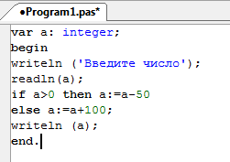
Задача 2.
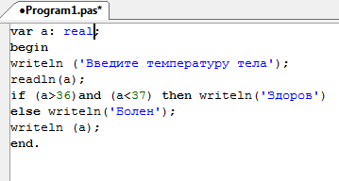

Заполните таблицу, поставив + или -:

Я знаю, правила записи условного оператора

Я умею строить составной оператор

Я могу записывать на языке программирования короткие алгоритмы с ветвлениями

